成都大学
实习平台学生操作手册

2025.04
学生登陆学习通，在成都大学（学生）下找到【实习-学生】栏目，或登录电脑的个人空间，在【智慧实习】栏目下进行操作。
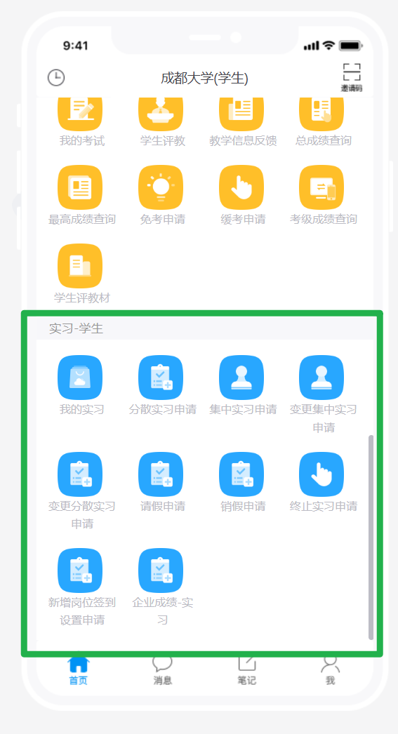
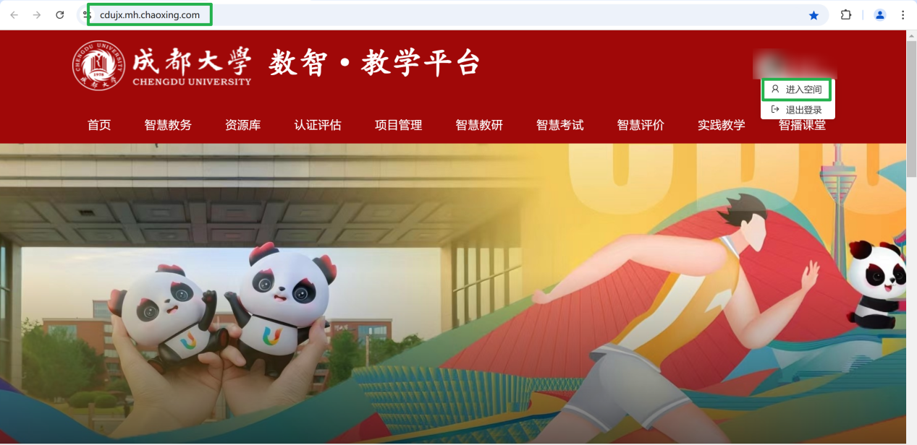
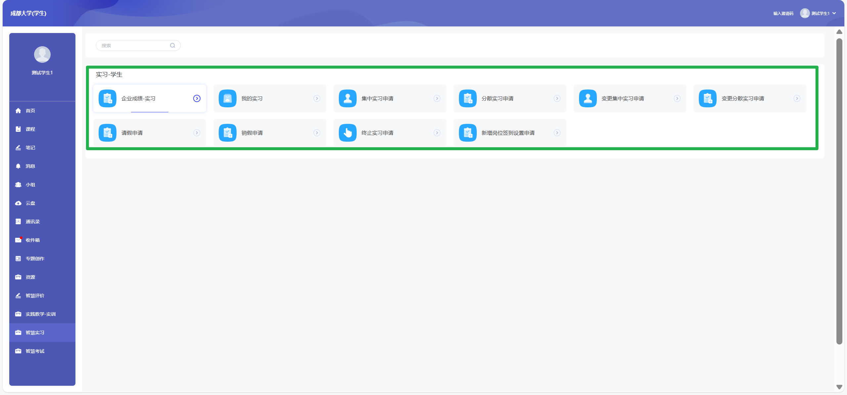

实习前

1.1 分散实习岗位申请
若学校未统一分配岗位，则需要通过手机端和电脑端的【分散实习申请】提交自己所找的工作岗位申请或者选择学校岗位库里的岗位。在【选择实习计划】处选择计划自动带出计划基础信息，完成后提交即可。
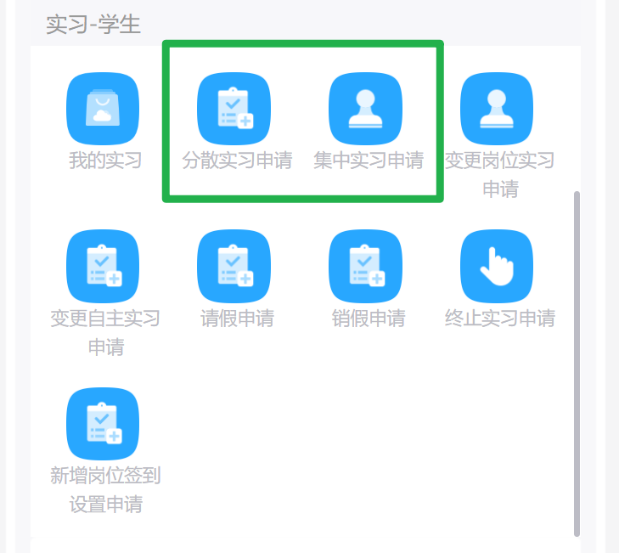
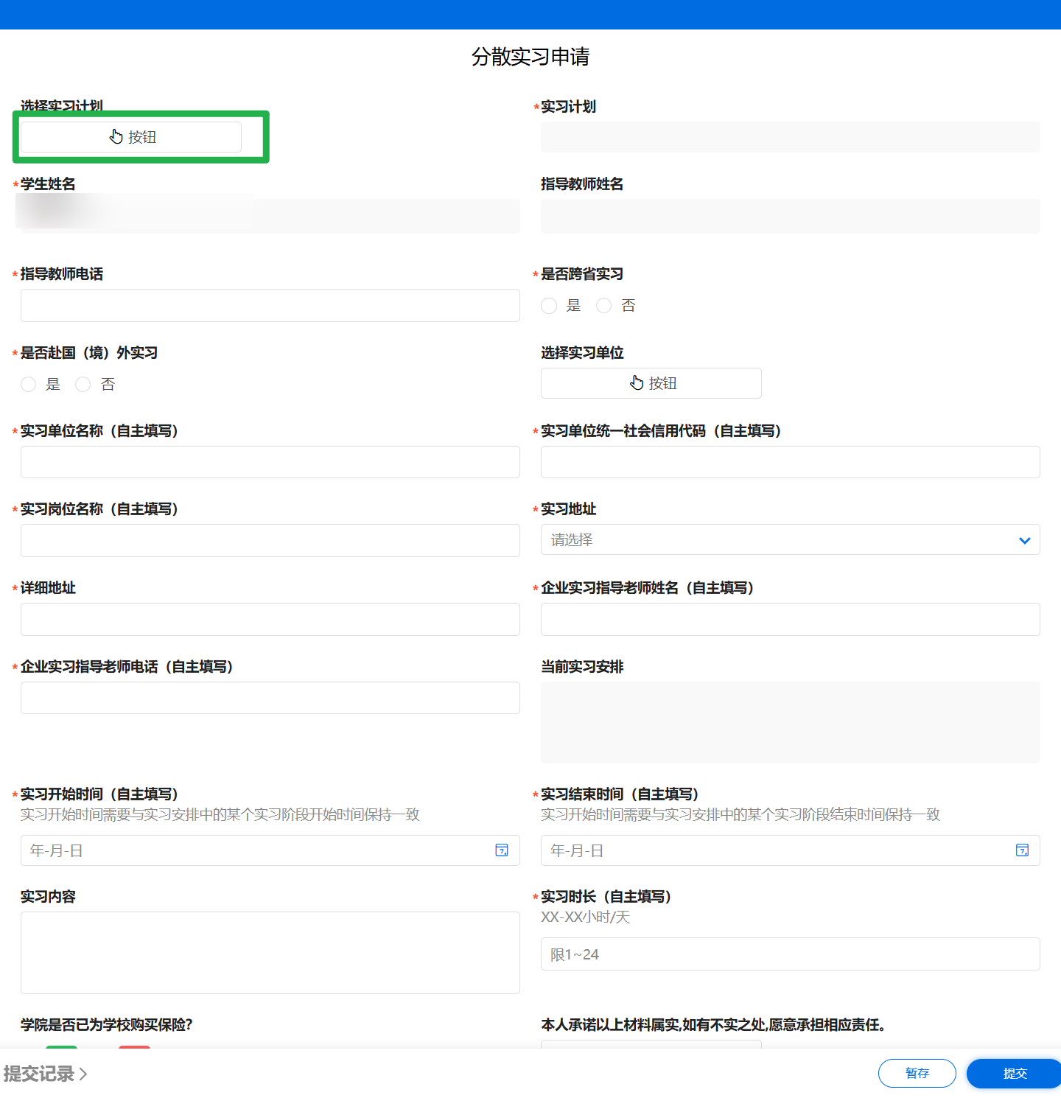

1.2 集中实习岗位申请
若学校未统一分配岗位，则需要在手机端和电脑端的【集中实习申请】提交学校岗位库里的岗位申请。在【选择实习计划】处选择计划自动带出计划基础信息，完成后提交即可。学校若统一分配了岗位，则不需要申请。
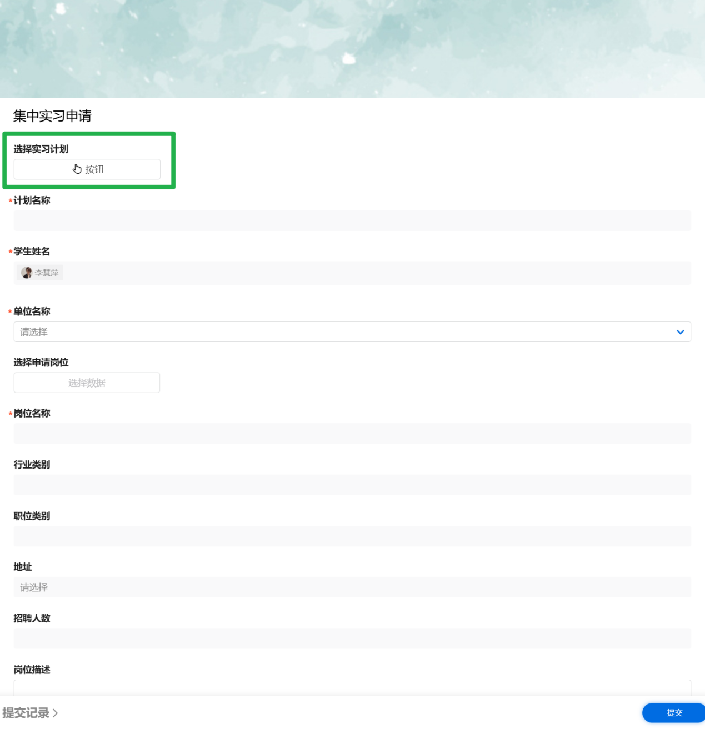

实习中

2.1 查看实习计划
点击【我的实习】-选择实习计划，电脑端点击【计划详情】，手机端点击头像-实习计划-计划详情，可以在实习说明处看到本计划的实习指导书等材料。
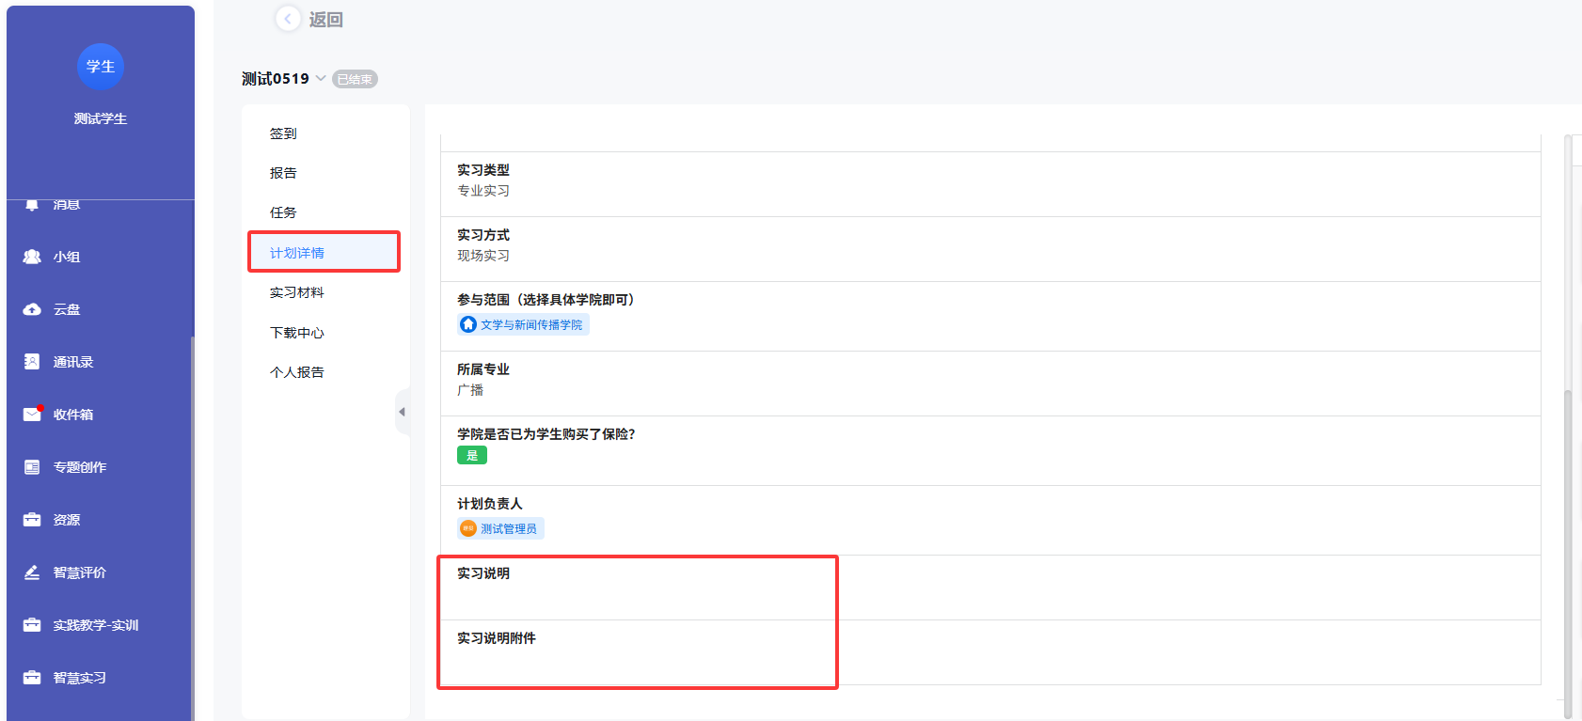
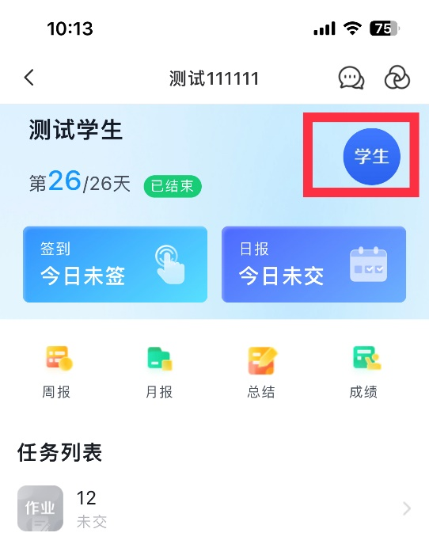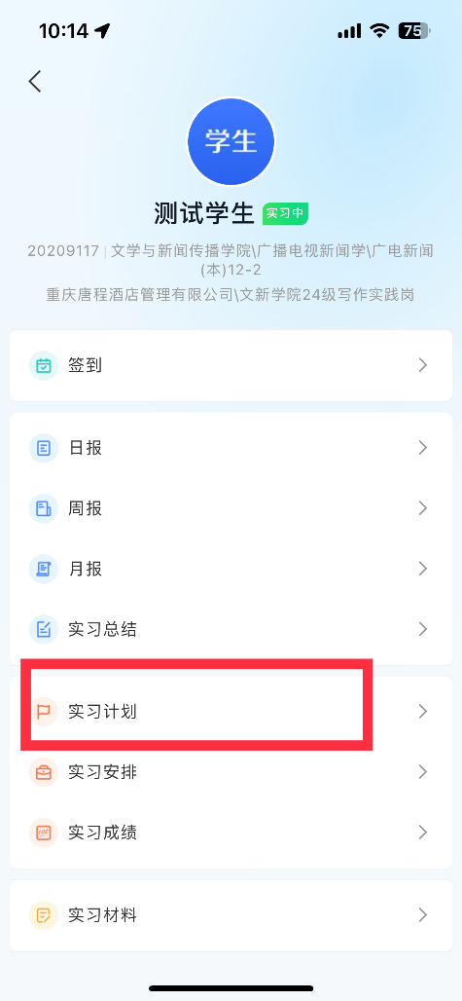

2.2 签到
手机端（电脑端无法操作打卡）打开【我的实习】应用，点击【签到】，选择具体的签到类型，【上班打卡】即可。若学院无签到要求可忽略此项。点击“签到记录”，可以看到签到详细记录。任意打开一条签到记录，可以看到当天的打卡详情。点击地点微调，可以在指定范围内微调打卡地点，选择合适的地点，点击确定。点击照相按钮，可加入打卡图片。
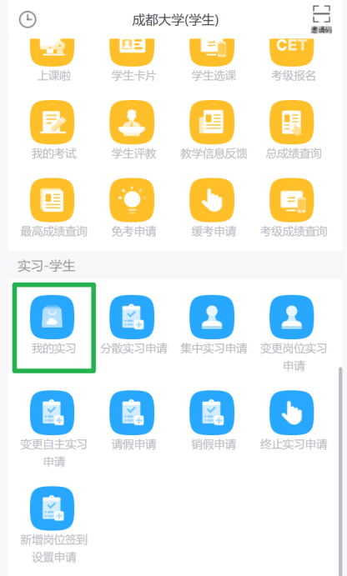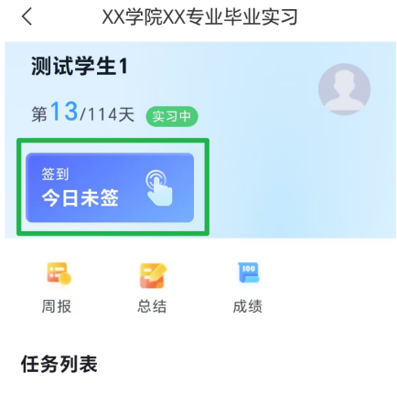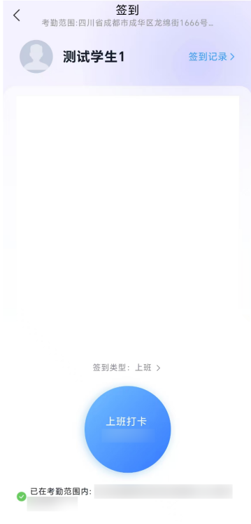

2.3 周报告
在手机和电脑端点击【我的实习】-【周报】，即可看到每周的报告详情，若学院对周报规定字数，则需按要求填写。点击任意详情，可进行报告的编辑，编辑之后可以保存或者提交。
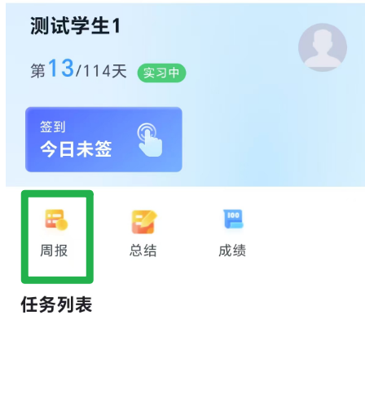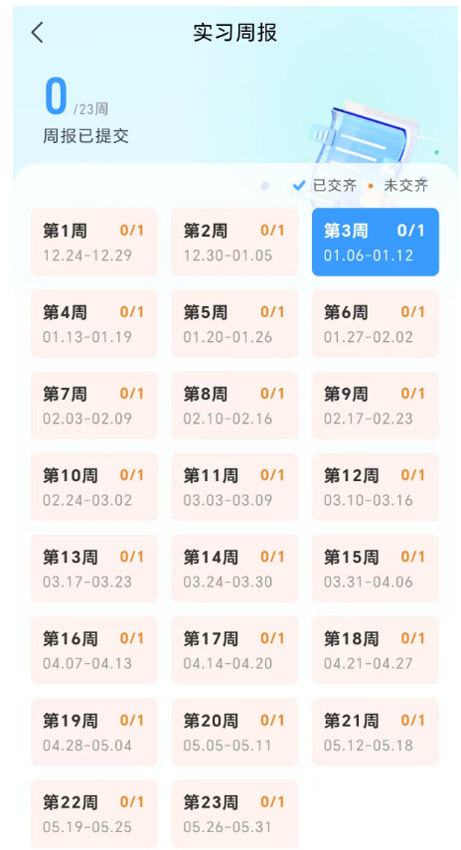
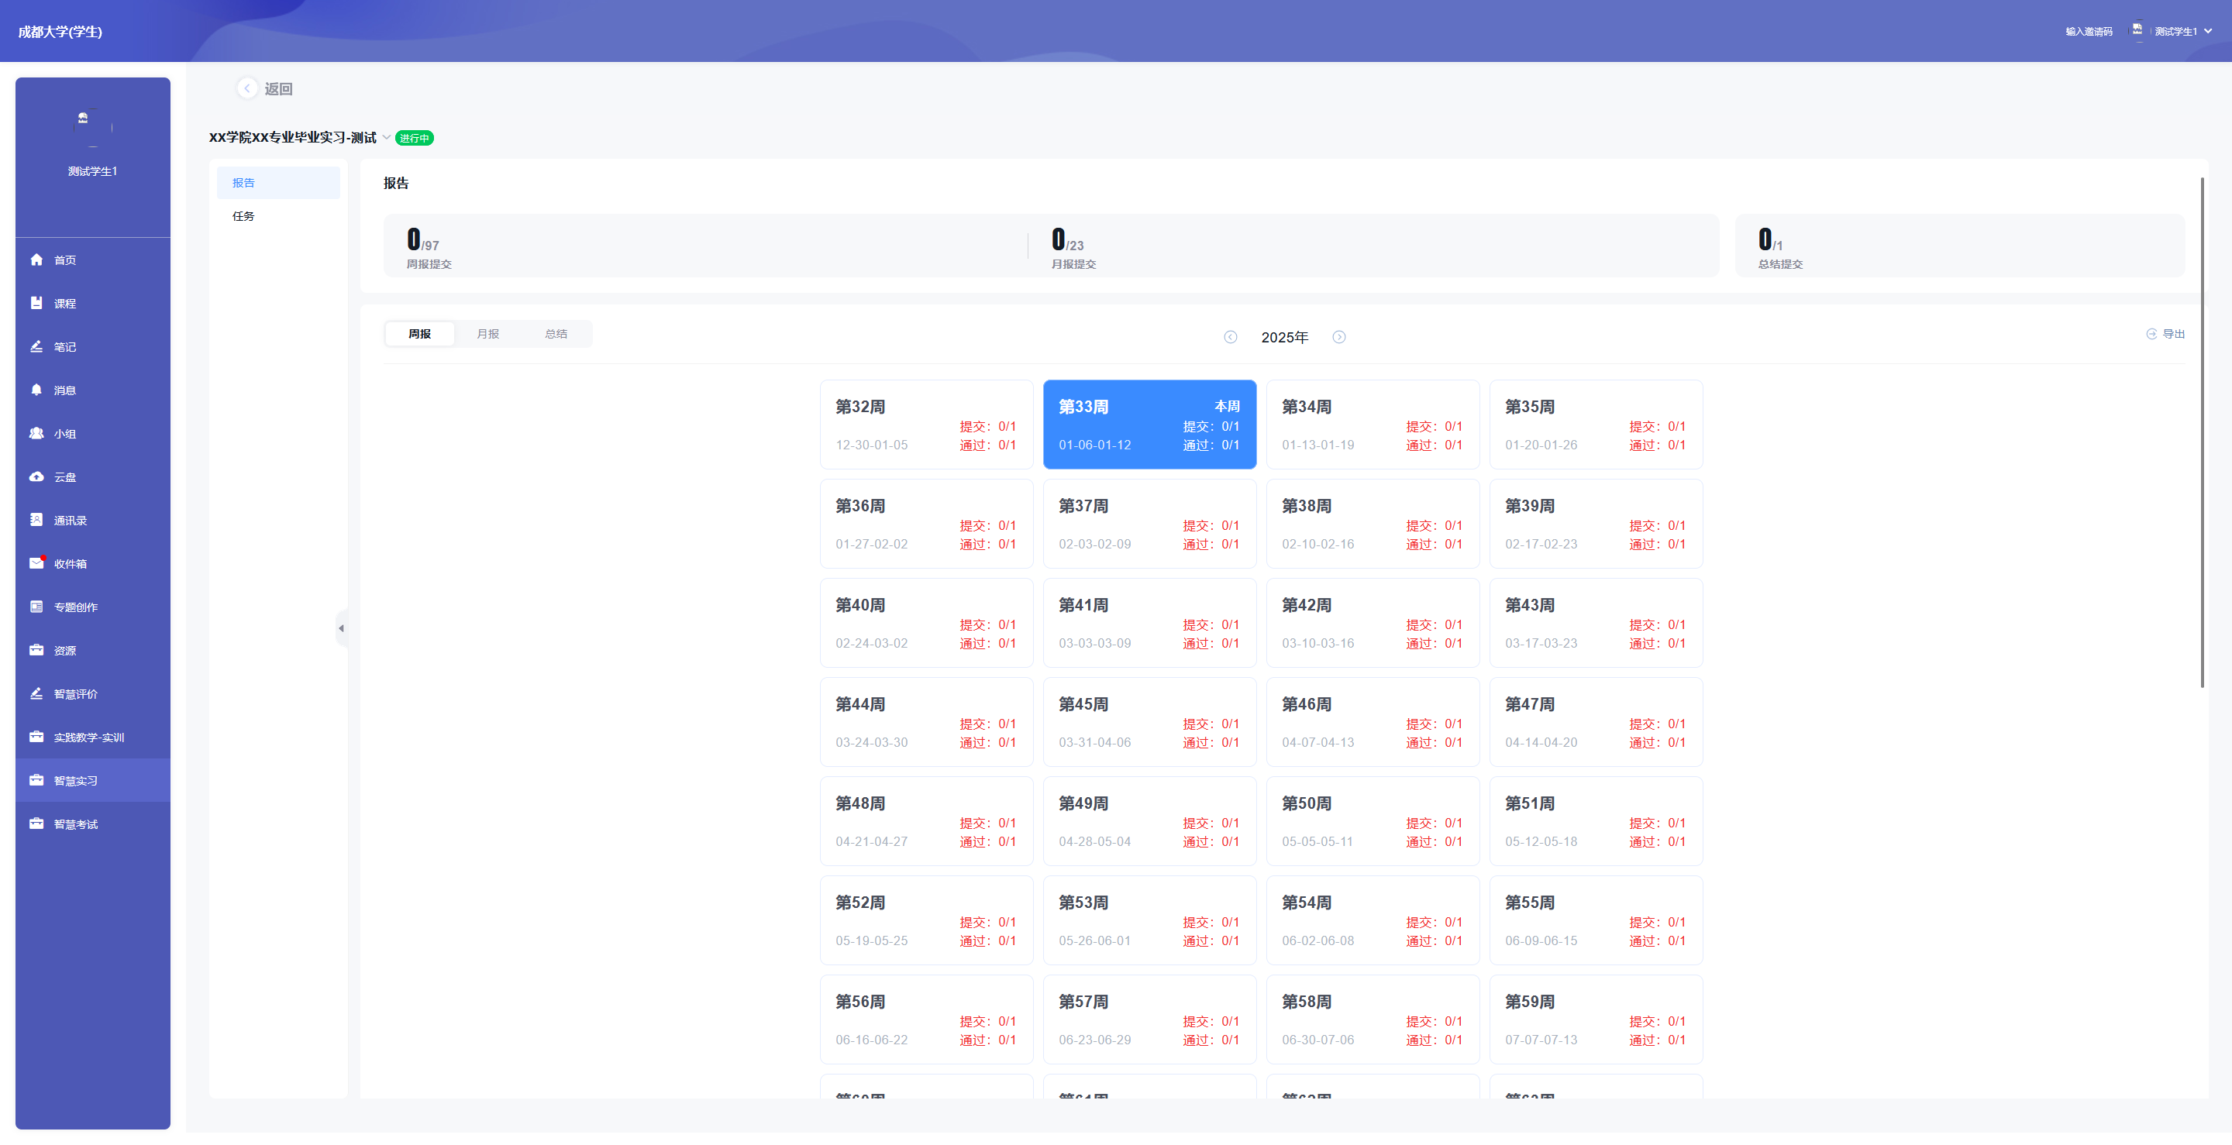
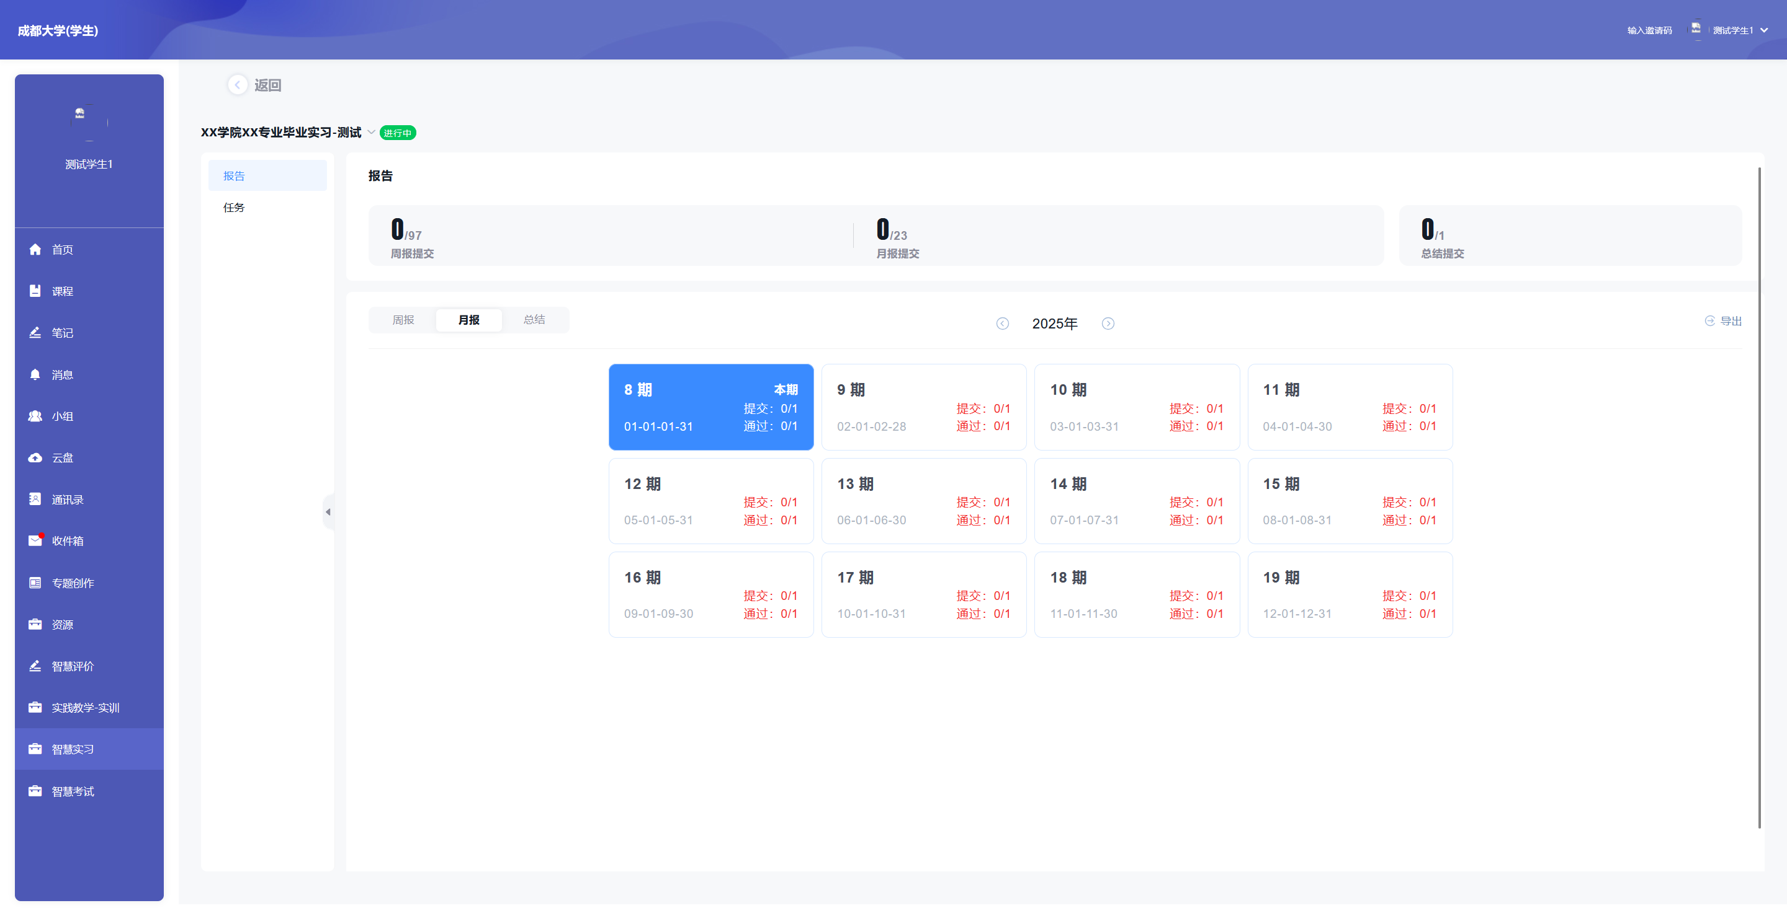

2.4 提交任务
若在实习过程中指导教师或管理员发布了相应的实习作业、通知、问卷等，可在手机端【我的实习】-【任务列表】下查看详情及提交，或在电脑端【我的实习】-【任务】处操作。
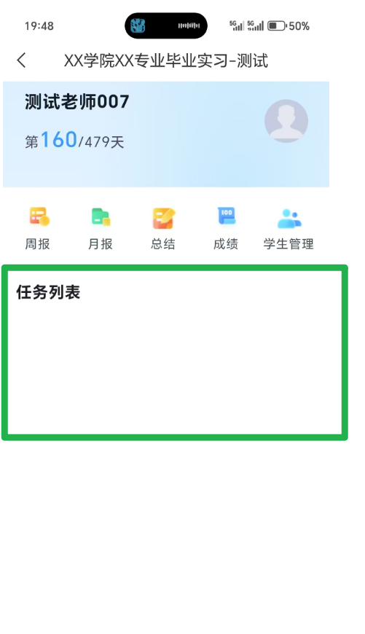
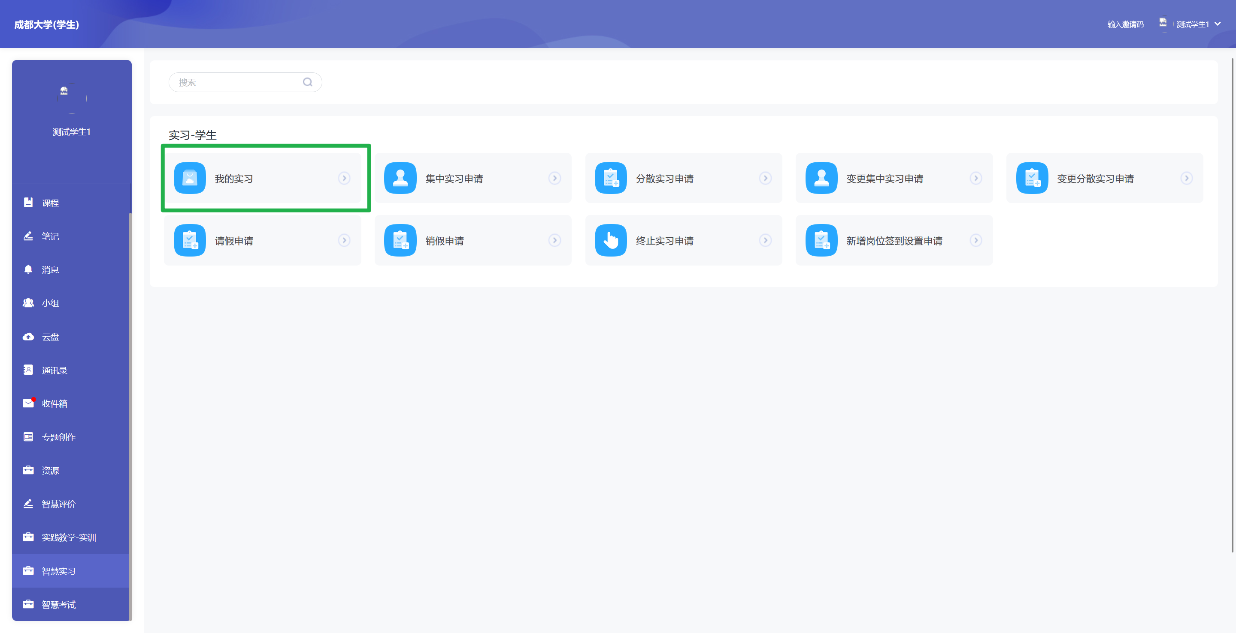
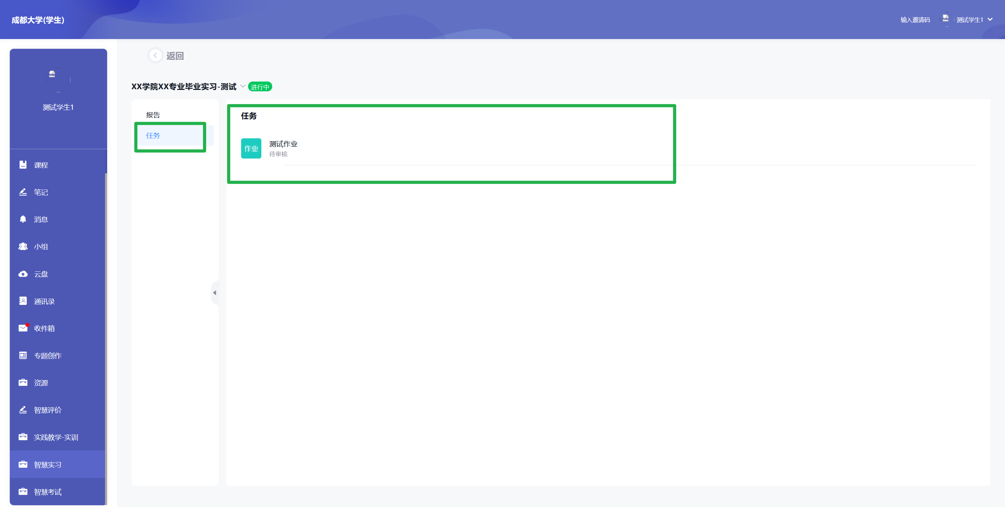

2.5 实习岗位变更申请
若实习过程中需变更实习岗位，集中实习则需通过手机端和电脑端的【变更集中实习】应用提交申请。分散实习则需通过手机端和电脑端的【变更分散实习】应用提交指导老师审批。
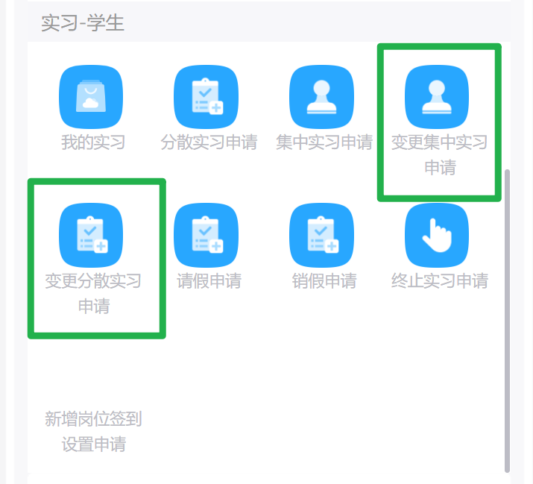
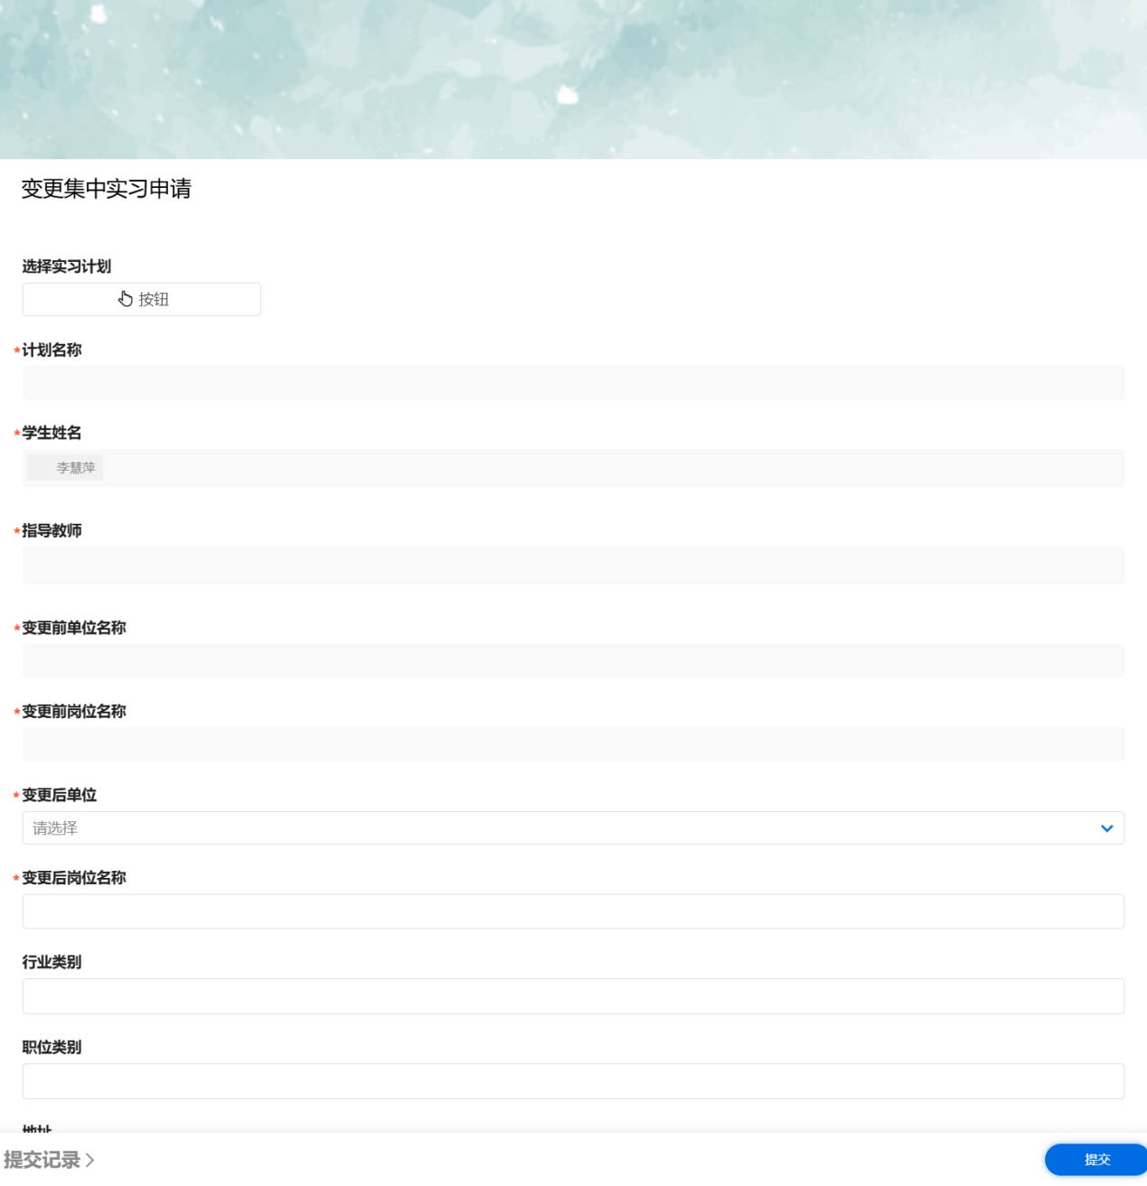
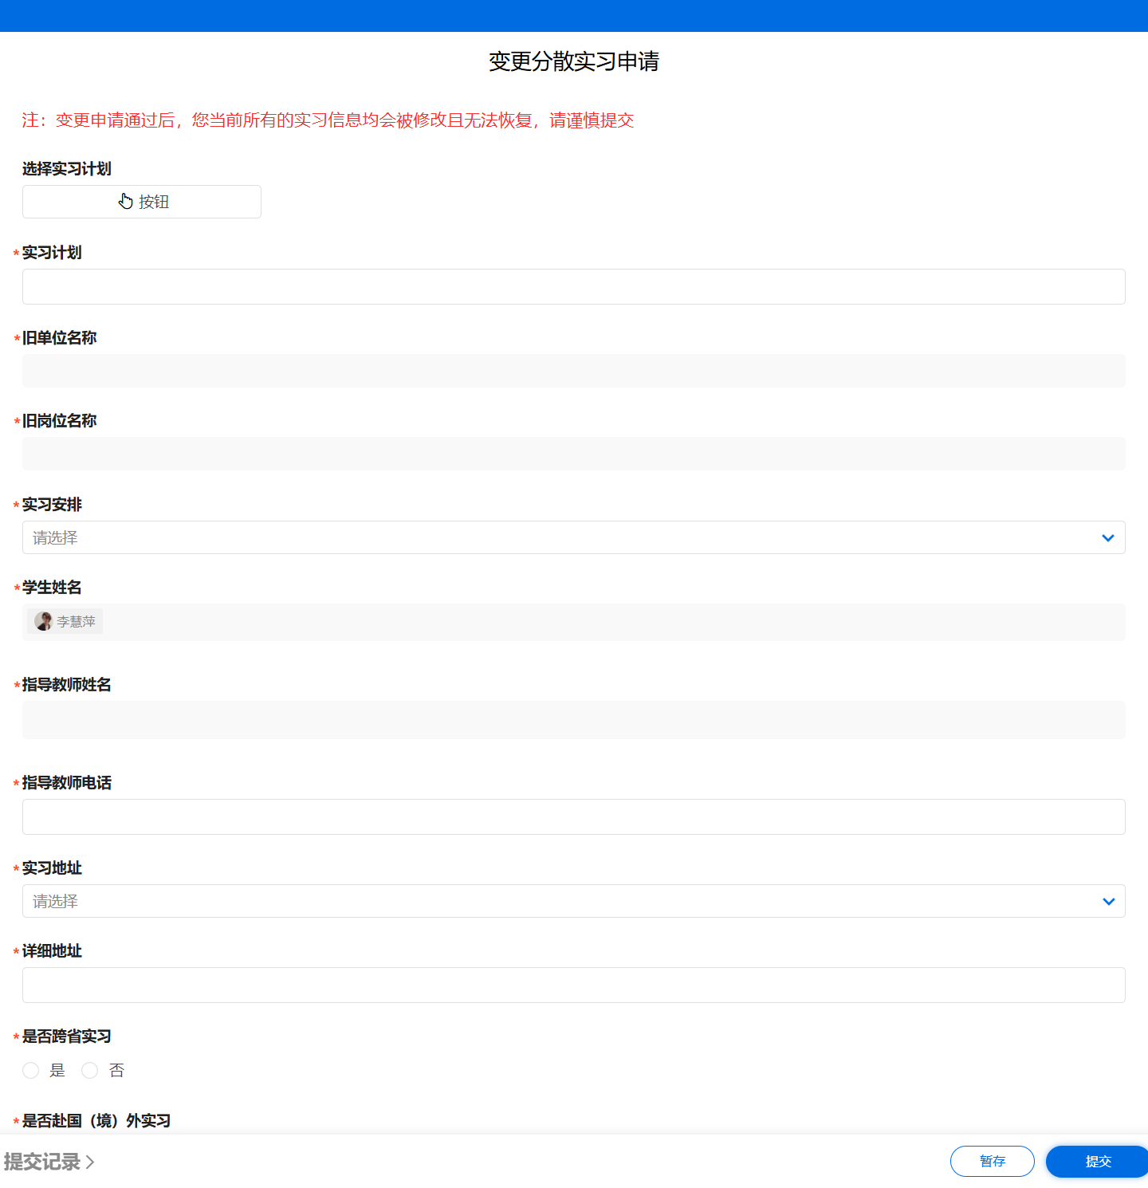

2.6 签到位置变更申请
因工作地点发生变动是，可点击手机端和电脑端的【签到位置变更申请】，提交新位置。
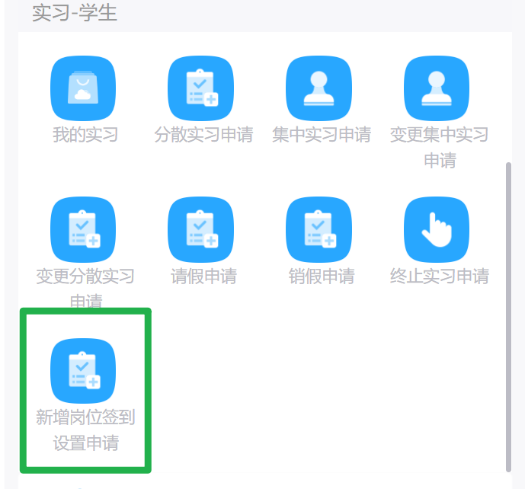
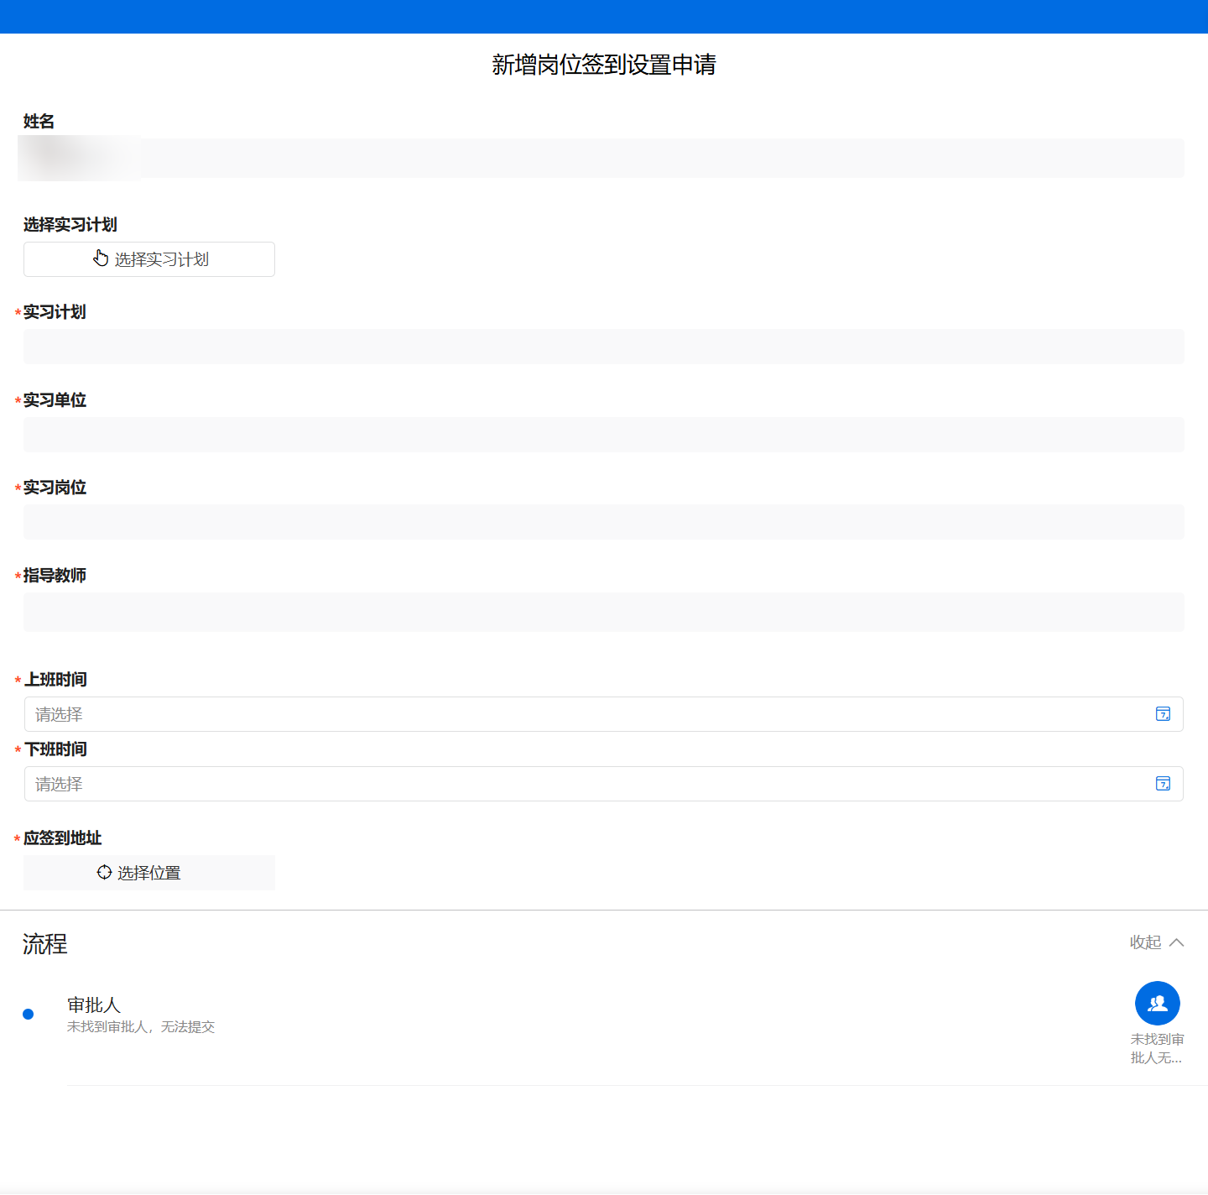

2.7 请假申请
实习过程中需请假，点击手机端和电脑端的【请假申请】提交指导老师审批，若销假，点击【销假申请】。
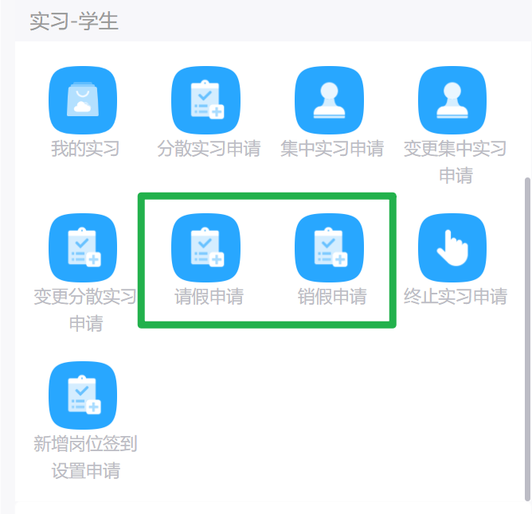

2.8 终止实习申请
若实习提前结束，则可在手机端和电脑端的【终止实习申请】处提交相关材料交至指导老师审批通过后，该实习即可结束。
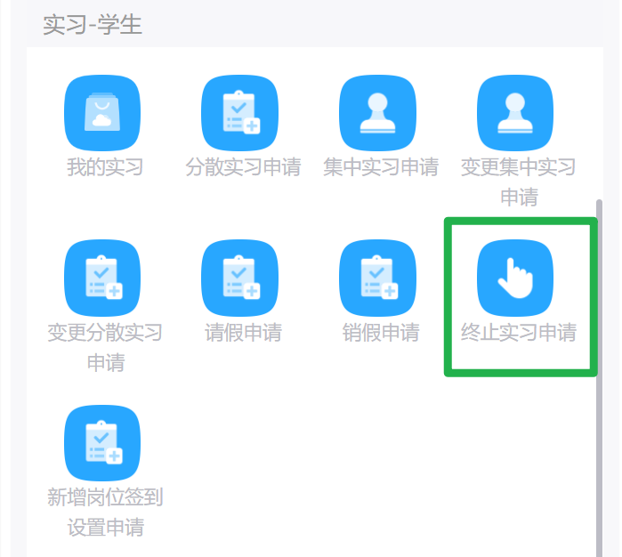

2.9 提交企业成绩
在电脑和手机端，找到【企业成绩-实习】，填写企业成绩，并扫描企业意见纸质版上传。
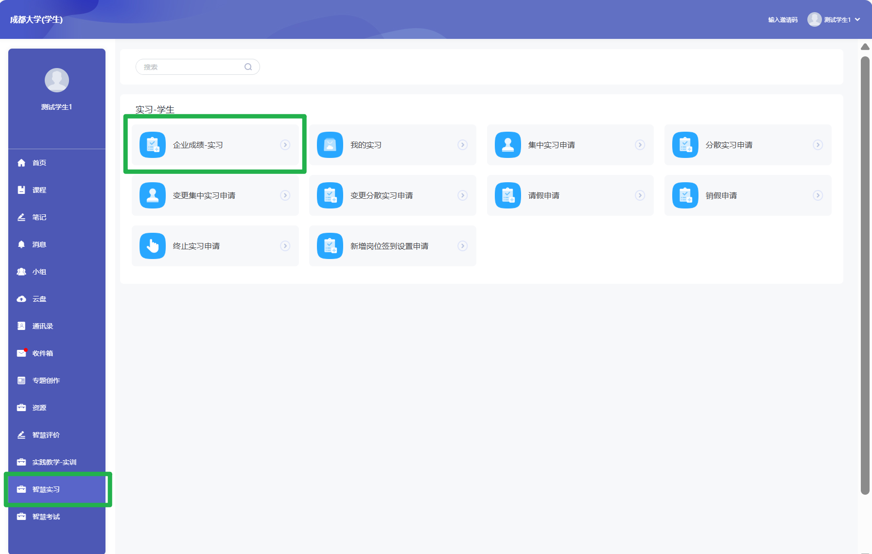
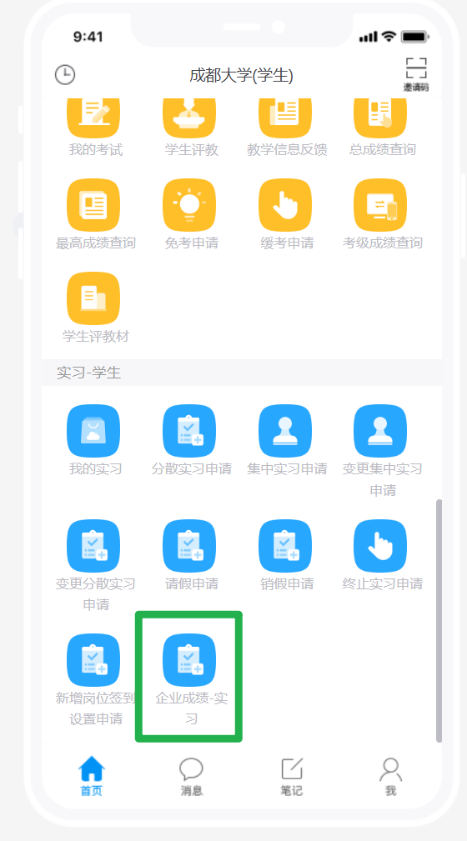

2.10 提交实习总结
手机端和电脑端在【我的实习】-【总结】处提交实习总结。
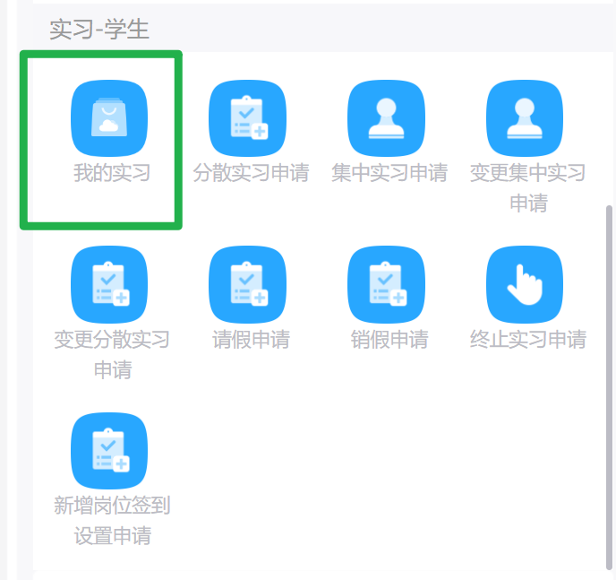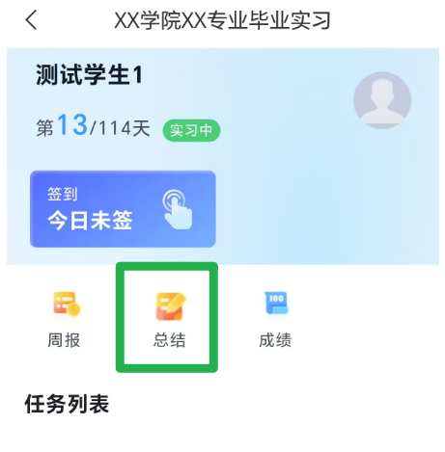
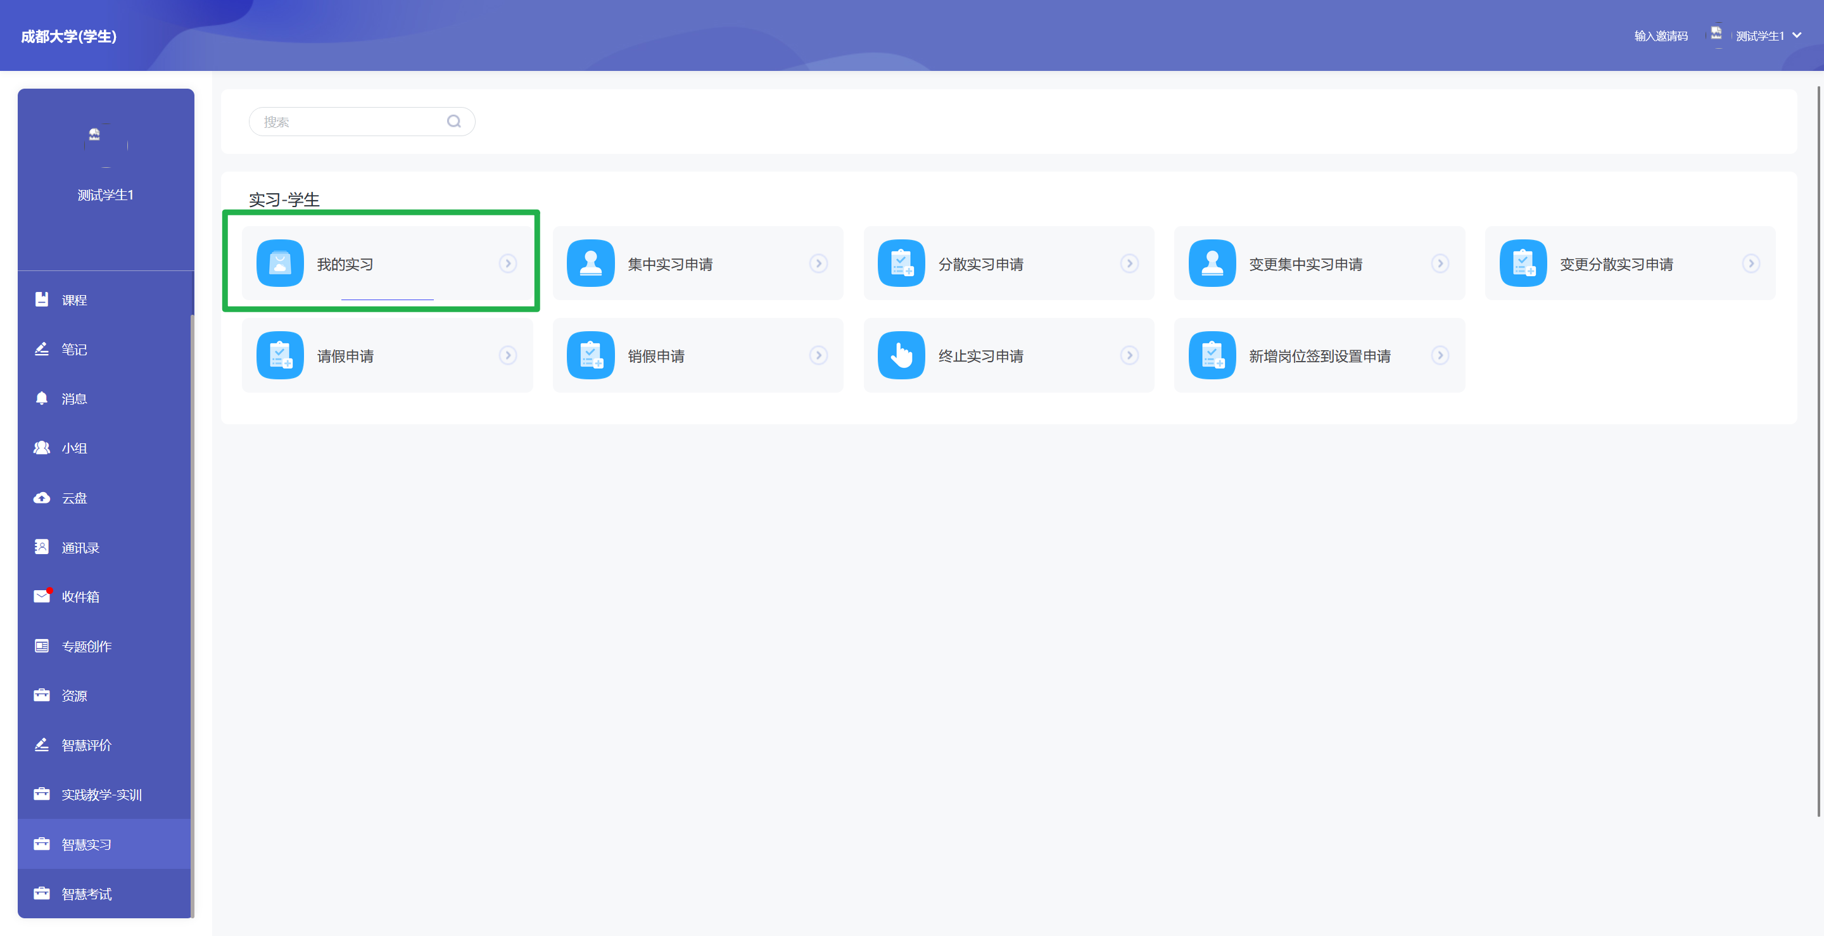
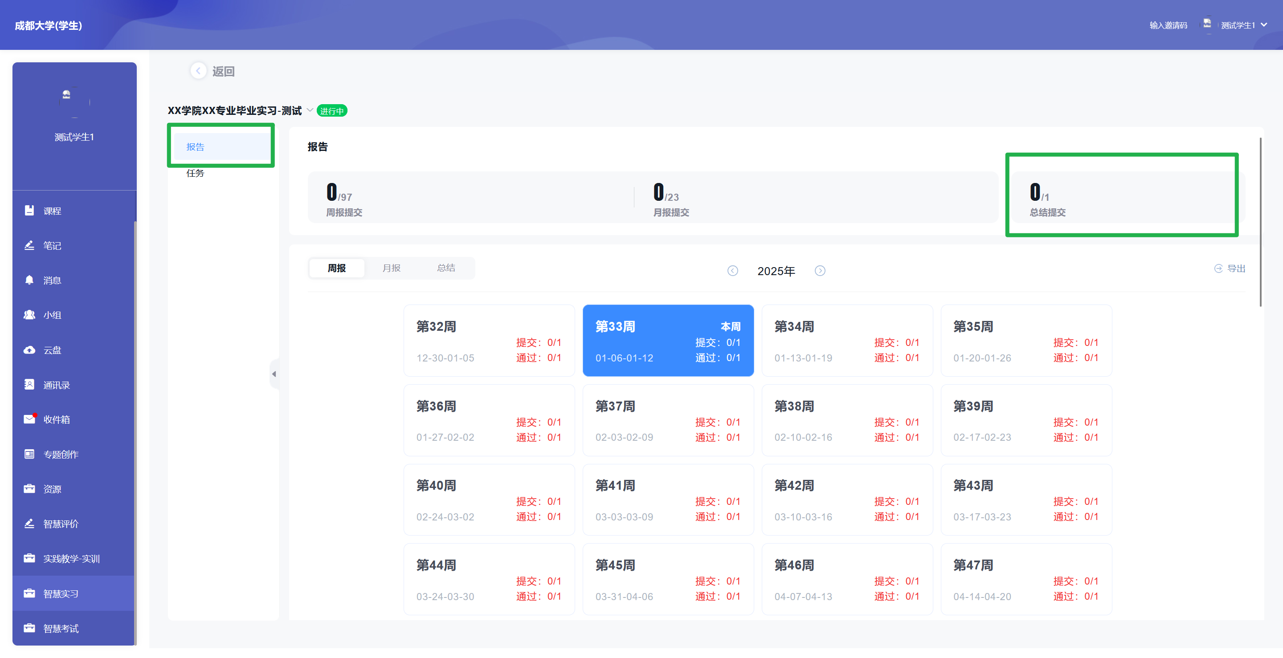

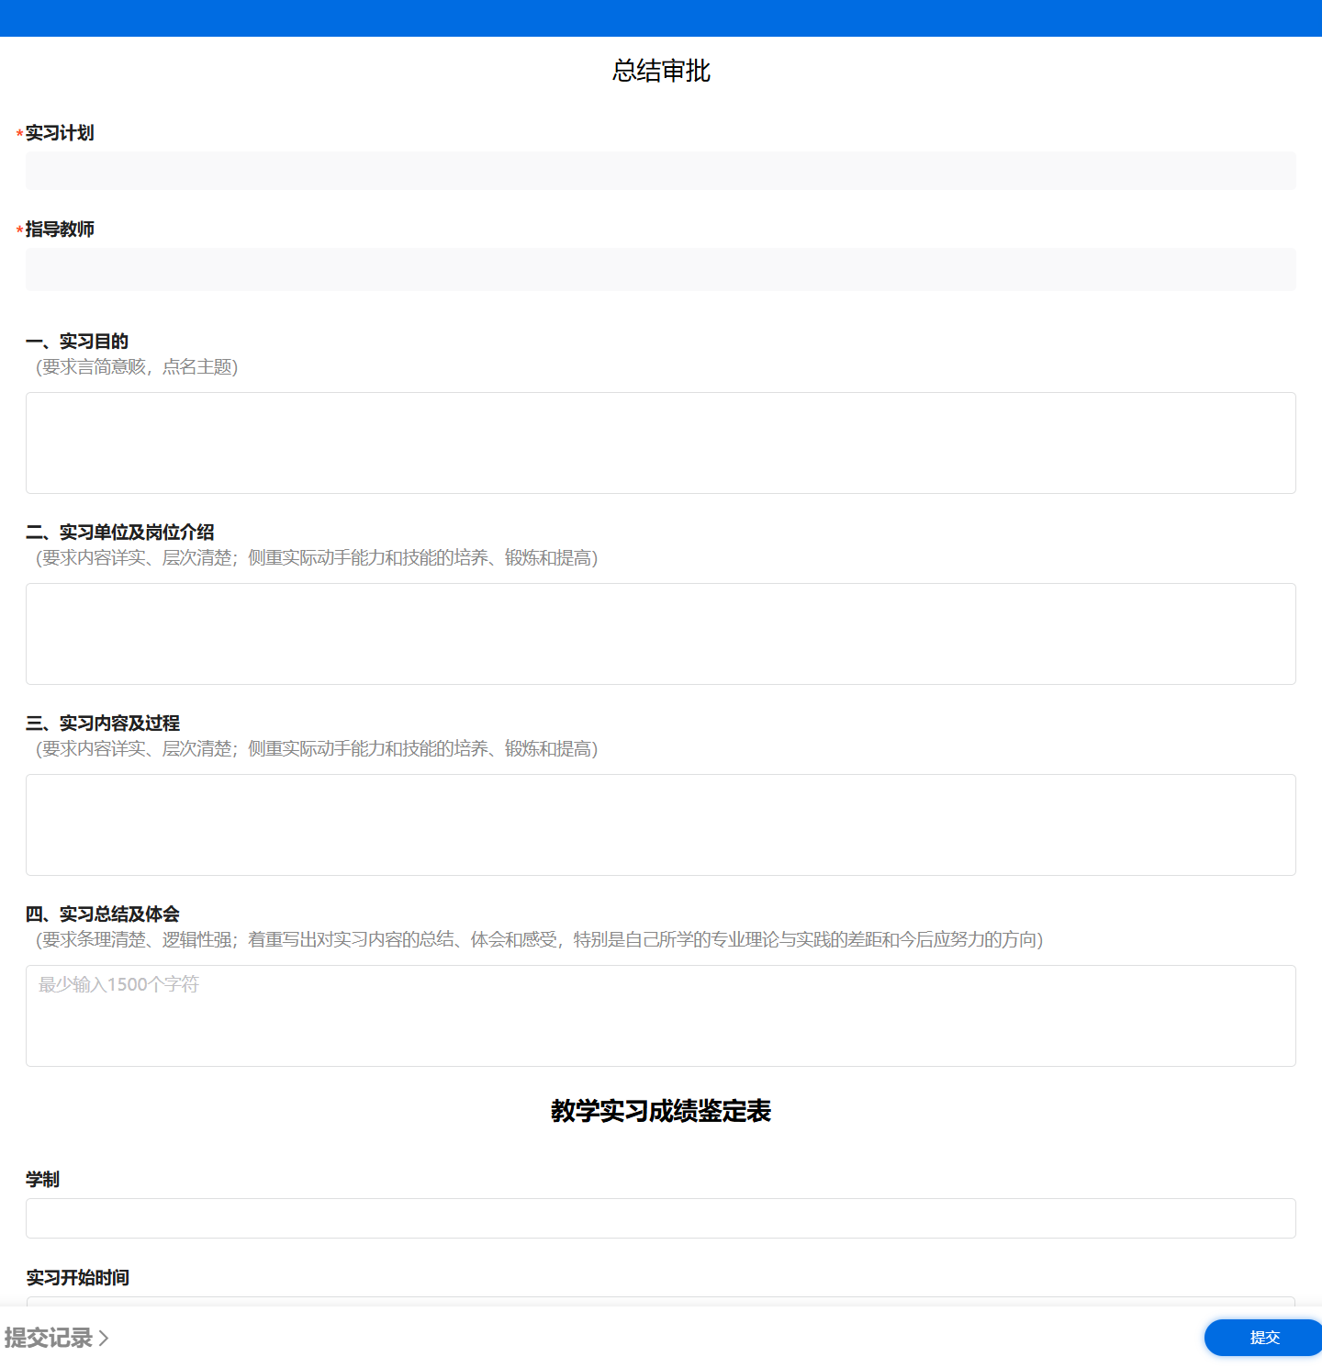

3、实习后
在手机端的【我的实习】应用中，点击头像处，电脑端点击【个人报告】，可查看自己实习单位、岗位等信息及签到、报告、总结、作业提交记录等，以及自己最终的实习成绩。
